三圣宫古庙的红色传奇

作者：罗阳
单位：中铁珠三角投资发展有限公司
内容摘要：三圣宫古庙因地理位置特殊，成为保密战线播撒革命种子的摇篮。从最初9名党员发展壮大至175名党员，三圣宫古庙在大革命时期发挥了不可磨灭的党建阵地作用，镌刻着无数革命者为保守党的秘密为之奋斗和牺牲的红色印记。

在广州南沙区榄核镇涌东街5号、7号处，隐藏着一座陈旧又不太显眼的古庙。里面供奉着天后娘娘、康公主帅、关公，因此被称为“三圣宫”，但当地人更愿意把它称为“革命庙”。因为这座古朴的庙宇承载着革命先辈留下的红色印记，见证了一段重要革命活动和党组织发展轨迹，铭记着无数共产党人为保守党的秘密与敌人斗争到底的坚强决心。这就是中共番禺县临时委员会旧址，是番禺第一个农村党支部诞生地。

点燃革命的火种

1924年冬，中共顺德县支部派出共产党员、农民运动特派员黄泽南到榄核地区开展农民运动工作。此时，广东各区的农民运动正以燎原之势迅速发展。地处广州番禺西部的榄核，位于番禺、顺德、中山三地交界地带，为大沙田地区，水网交错，地势复杂，偏僻隐蔽，适合开展农民运动，组织群众斗争，播撒革命火种。
黄泽南积极动员当地农民与反动派、土豪劣绅、列强军阀等做斗争。他为了和当地农民打成一片，还和疍民一起打鱼，居住在沿河搭建的茅寮里，走乡串户地做动员，积极帮助农民解决难题，很快便得到了广大农民的拥护。短短两个月的时间，加入农民自卫军队伍的人数就达200多人。
随着队伍逐渐壮大，黄泽南召集大家一起筹划成立农民协会。一开始将协会设在榄核沙的农户家。由于榄核境内堤围单薄低矮，风灾水灾多，农户都是住茅寮，容易倒塌，协会选址屡次失败。最后，在村民们的推荐下，大家把地址选定在三圣宫庙。
三圣宫地理位置优越，很少受到天灾影响，古庙坐南向北，分前堂、后堂，三墙二屋，面积约250平方米，建于民国时期，基本是砖木结构。虽然古庙有些破旧，但加以修葺依然牢固。经过充分考量，最终大家一致决定将“根据地”设立在三圣宫庙。
1925年初，在三圣宫庙正式成立了“榄核八沙农民协会”和农民自卫军，梁木柄为榄核八沙地区农民自卫军队长，关胜为榄核、湴湄农民自卫军队长。农民协会设计了独有的农民自卫军军旗，军旗左上角有锤子与镰刀，下面是榄核农民自卫军字样。每人还配备有蓝底白字的号带和步枪。协会的骨干梁文华、梁木柄、梁炎桂、周辉雄、关胜等人陆续被吸收入党，
成为在榄核区发展的第一批中共党员。随之，党员队伍逐渐发展壮大。
1926年6月，经区委批准在三圣宫古庙成立中共番禺一区特别支部（简称榄核党支部），推选冯君素为支部书记，有党员9人。这是当时在番禺地区成立的第一个农村党支部，具有里程碑的意义。很快，在党组织统一领导下，自卫军有组织有纪律地开展革命战斗。三圣宫庙成为真正意义上的革命据点，为持续开展斗争和积蓄革命力量发挥了重要作用。
在甘岗村，自卫军开展联合行动，成功夜袭甘岗驻军，击毙7人，其余全部逃散。此役成功保卫了春耕，赶走了对当地村民强征“护沙费”和“开耕费”的恶势力李福林等人，维护了农民的利益。
农民协会成立之初，就遭到了反动派和地主恶霸的疯狂攻击，九如乡的土豪头子周带对协会进行破坏和报复。为了保护农众安全，在特派员黄泽南的指挥下，由队长梁木柄和关胜带领100多人，赶走了周带，农民协会在榄核建立了乡政权，并由农民自卫军常备队维持乡辖地区的治安。此后，由榄核党支部统一领导，积极发动组织农民自卫军开展了
一系列波澜壮阔的革命斗争，成为中国共产党在广州地区的重要革命摇篮。

渔船对唱“咸水歌”

1927年4月，蒋介石发动“四一二”反革命政变后，全国革命形势发生大逆转，由高潮转入低谷。大批共产党人被捕或被杀害，白色恐怖笼罩着广州。为保护革命力量，中共番禺一区特别支部和农民自卫军开始转为地下工作，秘密斗争。农民自卫军改名为农民“护耕队”，灵山、榄核地区农民协会在组织的领导下继续斗争，抵制国民党军队对榄核地区的“清乡”行动，经过浴血奋战，最终击败了“清乡”部队的攻击，队长关胜在战斗中负伤。
广州起义失败后，白色恐怖愈发残酷。中共顺德县委在霞石的据点暴露，顺德县委转移到榄核，与番禺一区特支联合组织农民武装。1928年初，番禺一区已有共产党员近100人，经上级党委批准，决定在榄核成立中共番禺县委一区临时区委会，等待合适时机秘密召开会议。
冯君素认为当务之急是要召开第一次县委代表大会，部署当前对敌斗争要务。很快，省委派巡视员阮峙垣到榄核协助指导工作，进一步健全党组织。不久，凌希天也秘密赶到榄核开展工作。
为了不被反动派和国民党发现，同志间联络慎之又慎。因时间紧、任务重，为做好保密工作，会议选在渔船上隐秘召开，由当地渔民做掩护，发现有可疑人员时就撒网捕鱼，并随时做好撤退准备。在特殊时期，尽量简化程序，会议简单商讨了成立中共番禺县委员会的事宜，确定成立筹备委员会名单。
会议进行一半时，发现有陌生的渔船靠近，船头的渔夫立马用改变划桨姿势发出信号，大家立即提高警惕。关胜戴上渔夫帽，镇定地走出船舱，边撒渔网边不时眺望，无法预测对方人数，紧急情况下便高声唱起了“咸水歌”，没想到对方渔船对歌回应。关胜舒展眉宇，叫大家放心，是自己人，对上暗号了。
这次会议顺利成立了中共番禺县委员会筹备委员会，推定一区区委梁炎桂、梁带、关胜、王镜湖，二区区委麦仰天，四区区委韦庸之等为筹备员，并筹备党代会各项事宜。

一次特殊的“贺诞”

当前亟待召开联席会议，但如何在这样的特殊时期将各区代表召集在一起？召开近二十人的秘密会议，要确保会议不走漏风声，保证各位同志的安全，保密工作是重中之重，凌希天为此焦灼不安。
凌希天与黄泽南等人经过慎重考量，最终决定就在三圣宫庙，趁着“贺诞”之际召开这次会议。
按榄核人习俗，每年的五月，方圆十里的村民会齐聚三圣宫古庙“贺诞”，分别是贺三圣宫诞和土地公诞。贺诞时，各类“会友”，如咸水歌会、醒狮会等必定要齐聚三圣宫前，大家一起拜神祈福，保佑家人平安。
梁木柄等人与村民秘密筹划，做好三圣宫诞的前期筹备工作。在1928年5月1日这天，三圣宫庙一改往日的宁静，庙前红绸招展，锣鼓喧天。门前醒狮队一字排开，活泼调皮又神采奕奕。四方村民都携家带口前来围观，祭拜神灵，祈福平安。这其中就有省委巡视员周松腾及革命同志假扮夫妻，隐蔽在群众间，前来参加特殊的“贺诞”。
部分参会代表已伪装身份，在古庙负责接引香客。其他参会代表则在一旁化装，作为戏班子聚集庙宇。眼看着该来的同志差不多聚齐了，在门口舞狮的梁木柄和梁带不约而同将狮子头顶进屋，做了个腾空外踢动作，并摇头晃脑地眨了三下眼。凌希天收到信号，赶紧开始主持会议，同时大家手上的活继续保持，有的化妆、有的换戏服、有的打扫神像、有的烧香叩拜……外人根本看不出在开会聚集，大家还不时哼唱咸水歌或戏曲，听起来也毫无破绽。
门口的醒狮队大部分都安排的是农民自卫军，大家边表演边警觉地观察周围一切动向，发现有可疑人来“贺诞”就做好随时战斗并掩护同志撤退的准备。
大约半个小时后，三圣宫门口聚集的人越来越多，有些不熟悉的面孔也混杂在人群中，正逐渐往大门口涌过来，直觉告诉大家来者不善。果不其然，带头的一个壮汉长着一副凶悍面孔，后面还带着三个人，看样子是准备直接闯进三圣宫了。梁木柄等人赶紧拦过去舞狮，村民们也随之围了过来。壮汉叉着腰，唾沫四溅地说：“好狗不挡道，没看我要进去拜天后娘娘吗？快给我让开！”
村长赶紧过来说：“这位大爷，吉时还未到，庙门还不能打开，现在正请神出洞，还请耐心等候。”壮汉根本不予理会，说他直接把天后娘娘抬出来就得了，搞这么多名堂想糊弄谁。村民都不答应，岂能对神灵不敬，纷纷上前阻拦。壮汉叫嚣道：“你们知道是谁派我来的吗？识相点就赶紧让开，我身上的家伙可是不长眼的！”
壮汉一行动手推开村民，正要大摇大摆进三圣宫庙门时，突然一大串鞭炮扔到他们身上，噼里啪啦声响起，有人大声高呼：“三圣宫诞鸣炮开锣啦！快抢炮消灾啊！”说完大人小孩全都一窝蜂扑过去，故意把壮汉压倒，叠罗汉式的“抢炮”，搞得壮汉一行人措手不及。一番“人仰马翻”后，壮汉灰头土脸从人堆里爬起来，气急败坏地冲进庙里。搜寻了一大圈，发现只有一旁等待唱戏的戏子，还有妇孺在整理神灵的案台，没有其他任何生面孔，连个共产党的影子都找不到。
原来，趁着村民起哄抢炮之际，同志们开完会已迅速从侧门撤退，而继续伪装的同志，也是做好了充分准备，身份难以被发现。没有人知道，为什么这一年的三圣宫诞提前了。也没人知道，有一群特殊身份的人从各区赶来“贺诞”，在神不知鬼不觉中悄悄酝酿革命“大事”。后人们只知道，三圣宫古庙从那一刻开始，不单单只是供奉神灵的祭祀地，更是革命者的信仰之地，在大革命时期发挥了不可磨灭的党建阵地作用，现被称为中共番禺县临时委员会旧址。

小庙闹革命 薪火永相传

那次会议，进一步确定将中共番禺临时县委联络点设在三圣宫古庙，下辖一区、二区、四区3个区委（当时番禺划分为6个行政区，三区党组织由市委直接管辖，五、六区未有党的组织）。临时县委委员由9人组成，书记韦庸之，秘书黄泽南，常委韦庸之、周辉洪、梁带。在成立中共番禺临时县委时，全县共产党员共有182人，其中榄核支部党员人数最多，达到26人。后来，番禺县党组织划分为广州市委南郊区委、东郊区委、北郊区委，划归广州市委领导。广州市南郊区委也设在三圣宫古庙。
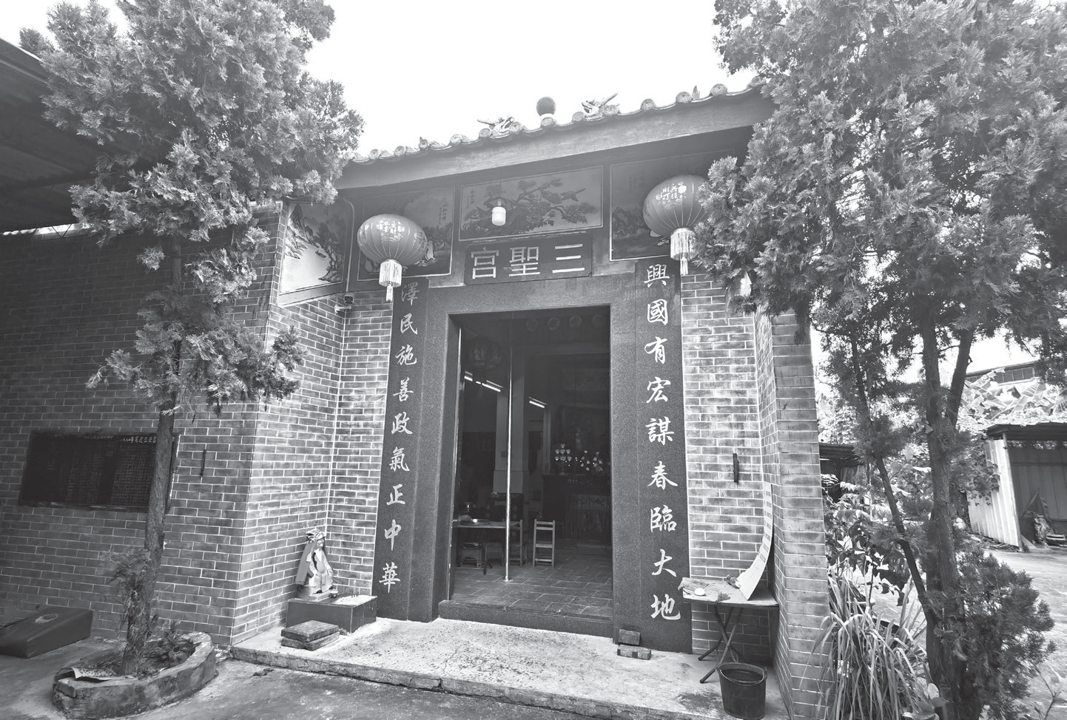
|迁移后的三圣宫

此后，三圣宫古庙成为周边关联地区开展革命活动的重要支点，为后期革命工作成功开展打下了坚实的基础。中共番禺临时县委（中共广州市南郊区委）积极开展工作，带领农民坚持与国民党势力做斗争。后来，党组织遭到国民党严重破坏，在敌人的血腥屠杀面前，活动在榄核的中共番禺党组织革命者始终坚持不屈不挠的斗争，一些支部秘密组织农会和护耕团，与反动派、土豪劣绅展开斗争。
榄核三圣宫庙在大革命时期的光荣历史，那些不为人知的红色保密印记，被榄核人编成顺口溜传唱至今：三圣宫，有来头，农民协会带领乡亲与地主豪绅斗；三圣宫，先带头，农村党支部名列全市冠广州；三圣宫，站前头，临时县委会在白色恐怖之下握拳头；三圣宫，小庙闹革命，红色精神代代竞风流。
参考资料
1.中共广州市番禺区委党史研究室编印：《番禺红色印记》，2014年。
2.广州市南沙区榄核镇志编纂委员会编著：《榄核镇志》，2020年。

